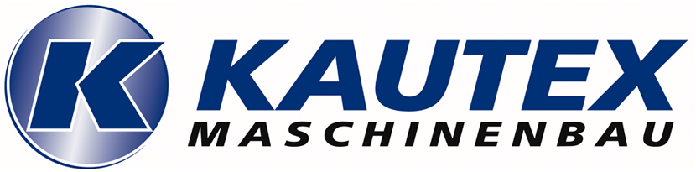

Presseinformation kx64-d

Fachpresse

Kautex Maschinenbau auf der NPE 2012:
“KAUTEX ALLROUND SOLUTIONS” and “A NEW DIMENSION OF SERVICES”

Bonn / Orlando, Florida USA
Seit 1946 trifft sich die internationale Kunststoffbranche auf der NPE in den USA. Die NPE ist die drittgrößte Kunststoffmesse weltweit – in den USA die größte. Sie findet in diesem Jahr in der Zeit vom 1. bis zum 5. April 2012 erstmalig im Orange County Convention Center in Orlando, Florida statt. Das Thema Nachhaltigkeit wird dabei eines der zentralen Themen sein.
Die NPE gilt als Trendbarometer der Branche mit welchen Produkten und Strategien sie den heutigen und zukünftigen Marktanforderungen begegnen können. Die Kautex Maschinenbau GmbH wird mit einem 250 qm großen Messestand (Standnummer 1751) ebenfalls Präsenz zeigen und die wesentlichen Innovationstreiber des Unternehmens vorstellen.

Megatrends der Zukunft: Effizienz, Nachhaltigkeit und Service
Kautex als führender Hersteller von Extrusionsblasformtechnik setzt auf nachhaltige und effiziente Kunststoffproduktion. Dabei stellt sich das Unternehmen bei der Entwicklung von Produkten und Servicekonzepten immer neuen Herausforderungen: Was bedeutet Globalisierung für die Kunststoffbranche? Was erwarten Kunden von innovativen Servicekonzepten? Wie können Standards für eine nachhaltige Produktion neu definiert werden?

Top-Ideen, Top-Produkte, Top-Service
Von der Idee bis zum fertigen Produkt – und weit darüber hinaus, Kautex begleitet seine Kunden und Partner in allen Phasen des Produkt-Lebenszyklus. Produkte und Maschinen werden gemein-sam mit den Kunden auf dessen spezielle Bedürfnisse konzipiert und gefertigt. Durch Rapid Prototyping und der Product Simulation wird ein Prototyp des Produkts ohne manuelle Umwege oder Formen direkt umgesetzt und kann in seiner Benutzung simuliert werden, so dass die Verpackung den Anforderungen der Praxis exakt entspricht. Kautex Mitarbeiter begleiten nach dem Kauf den Produktionsprozess beim Kunden vor Ort. Jeder Arbeitsschritt und Produktions-prozess wird kontinuierlich optimiert, um reibungslose Abläufe, eine Verbesserung der Effizienz und höchste Qualität zu erzielen.
Eine effiziente Produktion ist, so Thilo Schmidt, Director Global Customer Service&Partner, nur mit einem kundenorientierten und schnellen Service möglich. „Wir arbeiten weltweit mit einer dezentralisierten Servicestruktur. Auch in den USA sind Servicetechniker dezentral stationiert. Fordert ein Kunde über den 24-Stunden-Bereitschaftsdienst einen Servicetechniker an, so trifft dieser in den meisten Fällen noch am selben Tag an der Anlage ein.“Dank ausgefeilter Logistik sind alle wichtigen Ersatz- und Verschleißteile innerhalb von 48 Stunden verfügbar.“

Über Kautex
Als das weltweit führende Unternehmen im Bereich der Extrusionsblasformtechník erwirtschaftet die Kautex Maschinenbau GmbH mit 350 Mitarbeiter/innen in Deutschland und weiteren 120 Mitarbeiter/innen weltweit einen Jahresumsatz von 95 Millionen Euro. Neben dem Hauptsitz in Bonn und drei regionalen Niederlassungen in Italien, China, den USA und jetzt auch in Moskau unterhält Kautex ein dichtes globales Netz von Service- u. Vertriebsniederlassungen. Die Steigerungsraten der letzten Jahre bestätigen die Politik der Firma. Mehr Informationen zum Unternehmen und den Produkten erhalten Sie unter www.kautex-group.com.
(3.200 Zeichen inkl. Leerzeichen)

© Kautex Maschinenbau GmbH 2012- Nachdruck frei, Beleg 2-fach erbeten

Kontaktadresse
(kann ggf. mit abgedruckt werden)

Kautex Maschinenbau GmbH
Kautexstr. 54
53229 Bonn, Germany
Tel.: +49 (0) 228 489 360
Fax: +49 (0) 228 489 88 360
mailto:marlene.fontaine@kautex-group.com

Kontaktadresse (für redaktionelle Fragen und Belegexemplare


polymediaconsult
Dr. Michael Thielen
Dammer Str. 112
41066 Mönchengladbach
Tel.: +49 (0) 2161 664864
Fax: +49 (0) 2161 631045
mt@polymediaconsult.de

